BÁO CÁO QC — CẬP NHẬT 12/10/2026: Kết quả KIỂM TRA DÍNH MẶT bộ sơn PU BLACK (Walmart) giao Scansia Pacific — khô 4 giờ và 5 giờ KHÔNG ĐẠT (bị dính form), khô 6 giờ ĐẠT (dằn 0,5 kg/cm² trong 42 giờ) · Điều chỉnh quy trình + công thức glaze màu DL 16/19 (dùng stain dặm thay glaze dặm)
Ngày báo cáo: 12/10/2026
Người báo cáo: Nguyễn Anh Trí (QC BT Chem)
Kính gửi: BLĐ phòng Kỹ thuật & phòng QC BT-Chem
Nguồn: tin nhắn Zalo của Nguyễn Anh Trí, hội thoại “Trí QC” — tin cuối lúc 19:27 ngày 12/10/2026 (05 ảnh) và 02 ảnh ở tin khác trong ngày = 07 ảnh của ngày 12/10 (đã tự loại 03 ảnh thuộc ngày 10/10). Trong hội thoại có 01 tin nhắn đã được thu hồi — không đọc được nội dung.

1. Nguyên văn tin nhắn Zalo trong ngày
E gửi a kết quả kiểm tra dính mặt của bộ sơn pu giao cho cty scansia
Dằn 0,5 kg/ cm vuông -> dằn trong 42 giờ tháo ra
- khô sau 4 giờ bị dính from không đạt
- khô sau 5 giờ bị dính from không đạt
-khô sau 6 giờ đạt
Báo cáo a công việc hôm nay ở cty bình thanh: kiểm tra chất lượng màu DL 16/19 ( điều chỉnh quy trình và điều chỉnh công thức glaze màu )
Công đoạn trước khi bóng sử dụng stain dặm thay cho glaze dặm
Hôm nay đã thực hiện xong quy trình mai kiểm tra chất lượng độ bám

2. Báo cáo kết quả kiểm tra số “- 1026” (Bộ phận QC, 12/10/2026) — trích nguyên văn
A. Thông tin sản phẩm (bộ sơn điều chỉnh giao Scansia Pacific, sản xuất tại xưởng màu):
Sản phẩm | MSSX
Lót nhúng PU BLACK (WALMART) | 070926
Lót màu PU BLACK (WALMART) | 070926
Sơn màu PU BLACK (WALMART) 20% | 090926
Cứng PU FD WS 1223 | 19061026
Cứng PU FD TOD 0405 (scansia) | 19061026
Dung môi PU TXXT (Scansia) | 21082612

B. Tỷ lệ pha & độ nhớt (cup NK2)
 | Lót nhúng PU | Lót màu PU | Sơn màu PU
Tỷ lệ pha | 5-1-1 (nguyên văn: 5-1-5) | 2,5-1-1 | 3-1-1
Độ nhớt yêu cầu | 8 – 9 giây | 13-14 giây | 13-14 giây
Mới pha | 8 giây 21 | 14 giây 71 | 14 giây 28
Sau 1 giờ | 19 giây 40 | 19 giây 40
Sau 2 giờ |  | 27 giây 15
Sau 3 giờ |  | 45 giây 18
Sau 4 giờ |  | bị sệt không đo được

Màng sơn: đạt, không bị đọng cạnh (cả 3 lớp) · Độ bám dính: cắt ca-rô 5B/5B đạt, đẩy vật cứng 3 lần đạt.
Thời gian đóng gói (dằn 0,5 kg/cm², dằn trong 42 giờ rồi tháo ra):
Mốc khô | Kết quả dính mặt
Sau 4 giờ | bị dính form — KHÔNG ĐẠT
Sau 5 giờ | bị dính form — KHÔNG ĐẠT
Sau 6 giờ | ĐẠT (không bị dính form)

C. Nhận xét, đánh giá (nguyên văn): “Bộ sơn điều chỉnh giao cho công ty scansia pacific kiểm tra chất lượng độ bám dính đạt yêu cầu; kiểm tra dính mặt theo quy trình khô sau 5 giờ không đạt (bị dính from). Hỗn hợp lót màu pu: pha sau 1 giờ độ nhớt tăng 5 giây; pha sau 2 giờ tăng 13 giây và sau 3 giờ tăng 31 giây. Đề nghị phòng RD xem lại vấn đề tăng độ nhớt của hỗn hợp lót màu pu.” — Ngày 12-10-2026, Bộ phận QC (Nguyễn Anh Trí).

3. Công thức pha glaze màu DL 16/19 (bản viết tay ngày 12/10/2026) — trích nguyên văn
- 1) Tinh màu (A): Nâu Bu 5511 (1-1) DM = 100 · Đen TCL3 (1-2) DM = 10
- 2) Glaze màu: Tinh màu (A) = 30 · Dung Glaze tự nhiên = 10 (chữ “Dung” có gạch ngang trước “Glaze tự nhiên”) · Dung môi glaze = 45
- 3) Công thức stain màu dặm: Nâu BU 5511 (1-1) DM = 150 · Đen TCL3 (1-2) DM = 8 ⇒ (B) pha loãng 1-3 DM NC 02

4. Điều chỉnh quy trình màu DL 16/19 (theo tin Zalo + ảnh mẫu)
- Điều chỉnh quy trình và công thức glaze màu: công đoạn trước khi bóng dùng STAIN DẶM thay cho GLAZE DẶM
- Hôm nay (12/10) đã thực hiện xong quy trình, mai 13/10 kiểm tra lại chất lượng độ bám
- Ảnh mẫu (04 ảnh): thanh phào chỉ lượn sóng màu DL 16/19 sau hoàn thiện — màng sơn bóng đều, tim/tôm gỗ nổi rõ dưới lớp glaze, đồng màu giữa các khúc ghép; 01 ảnh mẫu ở công đoạn màu nền (vàng nâu nhạt) trước khi lau glaze/dặm

5. Hình ảnh minh họa
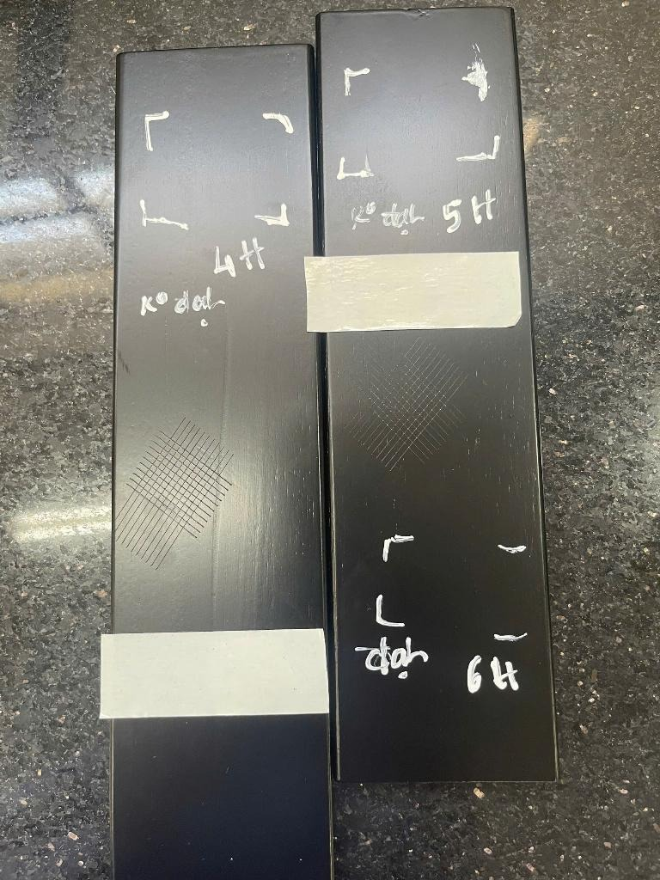
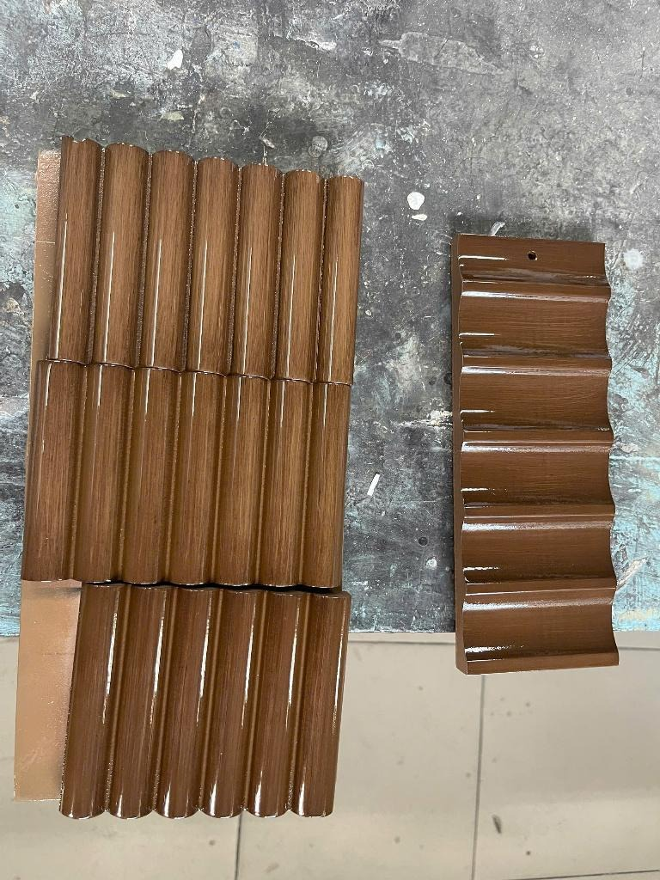
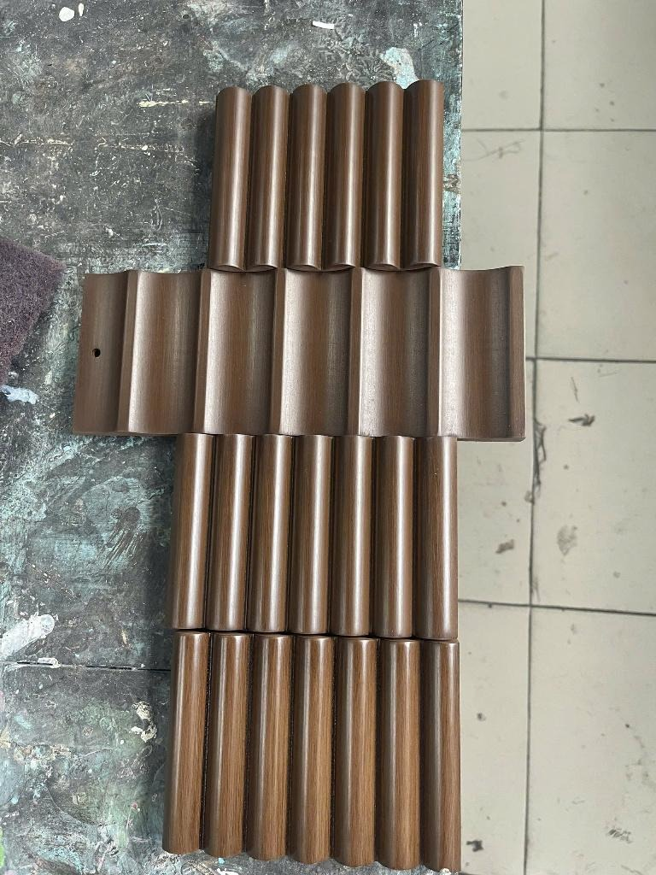

6. Ghi chú đối chiếu & theo dõi
⚠️ Ghi chú đối chiếu:
- ĐÓNG MỐC CHỜ TỪ MỤC 10/10/2026: mục 10/10 ghi “kiểm dính mặt 3 mốc dằn 4h · 5h · 6h nhưng CHƯA có kết luận” ⇒ hôm nay đã có kết luận: 4 giờ và 5 giờ không đạt, 6 giờ đạt. Khuyến nghị vận hành: chỉ xếp chồng/đóng gói sau khi màng khô tối thiểu 6 giờ khi dằn 0,5 kg/cm². Cách thử này khớp với lần trước (báo cáo 02-0826 từng ghi nhận vết hằn lún ở mốc dằn 5 giờ).
- Nối chuỗi DL 16/19 (khách Cty Đăng Long): mục 03/10 và 05/10 ghi cả 4 phương án công thức glaze tróc lớp — không đạt, đã chuyển R&D ⇒ hôm nay đã điều chỉnh (stain dặm thay glaze dặm) và mai 13/10 kiểm tra độ bám ⇒ mốc chờ mới.
- Vẫn treo: vấn đề tăng độ nhớt hỗn hợp lót màu PU (14 giây 71 → 19"40 sau 1 giờ → 27"15 sau 2 giờ → 45"18 sau 3 giờ → sệt sau 4 giờ) — hôm nay QC đề nghị Phòng R&D xem lại (lặp lại đề nghị của mục 09/10), chưa có phản hồi.
- Điểm cần xác nhận về dữ liệu: ① số báo cáo kiểm tra bị thiếu số — phiếu ghi “Báo cáo kiểm tra số: - 1026” (các phiếu gần đây là 01-1026, 04-1026, 05-1026) ⇒ đề nghị bộ phận QC bổ sung số đúng; ② 01 tin nhắn trong hội thoại đã được thu hồi — nếu là nội dung quan trọng, đề nghị Trí gửi lại; ③ phiếu ghi tỷ lệ lót nhúng “5-1-5” trong khi phần diễn giải trước đây của cùng bộ sơn là 10-2-10 ⇒ đề nghị QC xác nhận tỷ lệ đang áp dụng.
- Ảnh: chọn 03 ảnh để chèn (mẫu dằn 4H/5H/6H có cắt ca-rô · mẫu phào chỉ sau hoàn thiện · mẫu phào chỉ so màu tại xưởng). Không chèn: phiếu báo cáo kiểm tra (in), công thức viết tay, ảnh mẫu công đoạn nền — theo quy ước 06/10/2026.
- Chưa có: nhiệt độ – độ ẩm xưởng khi phun, số đo độ bóng bằng máy cho mẫu DL 16/19, số liệu 4 thẻ màu AQ 455 (vẫn chờ xem trực tiếp tại công ty), kết luận cuộc họp sản phẩm không phù hợp.

